МОАУ ЛИЦЕЙ № 21 ГОРОДА КИРОВА

Регистрация
космических частиц
с помощью веб-камеры

г. Киров
2019
ОГЛАВЛЕНИЕ

Введение . . . . . . . . . 3
I. Описание метода регистрации космических частиц с помощью цифровой фотокамеры . . . . . . . . . 4
1.1. Программа № 1, сохраняющая изображения с матрицы
камеры . . . . . . . . . . . 5
1.2. Программа № 2, анализирующая изображения . . . 8

II. Экспериментальное исследование . . . 11
2.1. Эксперимент № 1. Изучение влияния источника электронной бета-радиоактивности на матрицу камеры . . . . . . 11
2.2. Эксперимент № 2. Поиск зависимости энергии и количества попадающих на матрицу частиц от погоды, а также функции распределения энергии прилетающих в матрицу частиц . . . . . . 16

Итоги исследования . . . . . . . 33

ПРИЛОЖЕНИЕ . . . . . . . . . 34
ВВЕДЕНИЕ
Актуальность исследования
На Землю постоянно попадает огромное количество космических частиц. Среди них немало так называемых лептонов, то есть электронов, мюонов (и таонов). Многие из этих объектов появились в результате процессов, происходящих за пределами нашей планеты, поэтому, с одной стороны, могут нести важную информацию о космических процессах, а с другой, – влиять на происходящие на Земле процессы. В этой связи исследование этих частиц является актуальным.
Цели исследования
1) Обосновать и проверить возможность регистрации лептонов с помощью матрицы фотокамеры.
2) Зарегистрировать космические частицы, попадающие на матрицу камеры.
3) Изучить влияние погодных факторов на количество и энергию регистрируемых частиц.
4) Найти функцию распределения энергии для частиц из космоса.
Задачи исследования
- Написать программу, сохраняющую изображения с матрицы камеры через малые интервалы времени.
- Написать программу, анализирующую полученные изображения на наличие следов пролёта частиц через матрицу камеры.
- Зарегистрировать случаи сцинтилляций на матрице камеры, когда около неё есть источник β-излучения и когда источника нет. Найти связь энергии бета-частиц с яркостью пикселей по красной составляющей RGB.
- Выделить случаи сцинтилляций на матрице камеры в ходе многодневных наблюдений при различной погоде. Найти распределение энергии космических частиц.
I. Описание метода регистрации космических частиц с помощью цифровой фотокамеры
Космические лучи – это энергичные субатомные частицы, производимые мощными космическими ускорителями, такими как черные дыры и взрывающиеся звезды. Когда они достигают вершины атмосферы, они производят потоки вторичных частиц, включая электроны, фотоны, нейтрино и мюоны.
Цифровые камеры позволяют регистрировать мюоны почти так же, как и фотоны. Когда заряженная частица попадает на датчик камеры, она высвобождает электроны. Накопленный заряд говорит нам о количестве осажденной частицей энергии. Этот метод регистрации мюонов успешно применяется лабораторией DECO (Distributer Electronic Cosmic-ray Observatory, https://wipac.wisc.edu/deco/home), разрабатывающей гражданский научный проект, в котором пользователи из любой точки мира могут регистрировать космические лучи и другие энергетические частицы с помощью своих мобильных телефонов и планшетов. Записанные события автоматически загружаются в центральную базу данных, откуда пользователи могут получать так называемые подтвержденные события, анализировать данные, полученные на их собственных телефонах или телефонах других пользователей. К сожалению, лаборатория не предоставляет доступ ко всем фотографиям, на которых, по мнению лаборатории, интересующее событие не обнаружено, а также не предоставляет подробную научную информацию по методу обработки обнаруженного пользователям события.
Чтобы фотоны не мешали регистрации мюонов, объектив цифровой камеры должен быть заклеен непрозрачной плёнкой, например, изолентой. Толщина изоленты должна быть такой, чтобы при съёмке такой камерой при любом освещении матрица не была засвечена и давала пустой (абсолютно чёрный) снимок.
Таким образом, первая задача исследования состоит в запуске процесса автоматического фотографирования камерой закрытого изолентой пространства и сохранения полученных снимков.

1.1. Программа № 1, сохраняющая изображения с матрицы камеры
Задача программы – сохранение фотографий в память компьютера с матрицы камеры через равные небольшие промежутки времени. Код программы на языке PascalABC.Net с использованием AForge библиотек 'AForge.Video.dll', 'AForge.Video.DirectShow.dll', 'AForge.Video.VFW.dll', 'AForge.Vision.dll', 'AForge.dll', 'AForge.controls.dll', приведен далее:
{$reference 'AForge.Video.dll'}
{$reference 'AForge.Video.DirectShow.dll'}
{$reference 'AForge.Video.VFW.dll'}
{$reference 'AForge.Vision.dll'}
{$reference 'AForge.dll'}
{$reference 'AForge.controls.dll'}

{$apptype windows}
{$reference 'System.Windows.Forms.dll'}
{$reference 'System.Drawing.dll'}

uses System, System.Drawing, System.Windows.Forms,
Aforge.video, aforge.Video.DirectShow, AForge.Video.VFW, AForge.Vision, aforge, AForge.controls;

var
frm: system.windows.forms.form;
picf: aforge.Controls.VideoSourcePlayer;
fue: videoCaptureDeviCE;
Dis: filterInfoCollection;
picturebox1: system.Windows.Forms.PictureBox;
cameras:array[0..9] of string;
x1:integer;

procedure picf_NewFrame(sender: object; eventArgs: newFrameEventArgs);
begin
picturebox1.Image := eventArgs.Frame;
end;

procedure frmL;
begin
x1:=0;
DIS := new FilterInfoCollection(filtercategory.VideoInputDevice); //Добавление камеры
foreach x: filterInfo in dis do //Для каждой камеры
begin
cameras[x1]:=x.Name;
x1:=x1+1;
end;
end;

procedure SB;
var sBit: system.Drawing.image;
f:pabcsystem.Text;
i:integer;
camera:integer;
data:DateTime;
s:string;
begin
data := DateTime.Now;
writeln('Выберите камеру из списка');
for var i1:=0 to x1-1 do
begin
writeln(i1,' : ',cameras[i1]);
end;
write('>> ');
readln(camera);
fue := new VideoCaptureDevice(dis[camera].MonikerString);
fue.NewFrame += newframeeventhandler(picf_NewFrame);
picf.VideoSource := fue;
fue.Start;
sleep(10000);
assign(f,'camera_file.txt');
reset(f);
readln(f,i);
close(f);
for var x:=i to i+25000 do
begin
rewrite(f);
writeln(f,x);
close(f);
if x mod 10=0 then writeln('Сделано ',x,' Фотографий');
sbit:= system.Drawing.Image(picturebox1.image);
s:=getcurrentdir()+'/фото/'+data.Day+'.'+data.Month+'.'+data.Year+'/';
try
sbit.Save(s+x+'.png', System.Drawing.Imaging.ImageFormat.Png);
except
mkdir(s);
sbit.Save(s+x+'.png', System.Drawing.Imaging.ImageFormat.Png);

end;
sbit.Save(getcurrentdir()+'/фото2/'+x+'.png', System.Drawing.Imaging.ImageFormat.Png);
sleep(100);
end;
end;

begin
DIS := new FilterInfoCollection(filtercategory.VideoInputDevice);
frm := system.windows.forms.form.create;
frmL;
picF := aforge.Controls.VideoSourcePlayer.Create;
picturebox1 := system.windows.forms.picturebox.Create;
frm.controls.Add(picturebox1);
frm.controls.add(picf);
sb;
end.
* * *
Полученные и сохраненные фотоснимки необходимо проанализировать на наличие на них подозрительных событий.

1.2. Программа № 2, анализирующая изображения
Известно, что цифровая фотография – числовое представление сигнала с камеры, состоящее из 3 матриц, заполненных целыми числами от 0 до 255, обозначающими яркость каждого субпикселя камеры по красному, зелёному или синему диапазону в момент съёмки. После работы программы № 1 получается большая база данных, содержащая фотографии. Следующая программа должна «просмотреть» каждый снимок и при обнаружении на нём хотя бы одного пикселя яркостью более 20 по красному, зелёному или синему диапазону, сообщить, что при формировании снимка матрице могла быть передана большая энергия от попавшей на неё частицы.
Логика программы представлена в следующей блок-схеме:
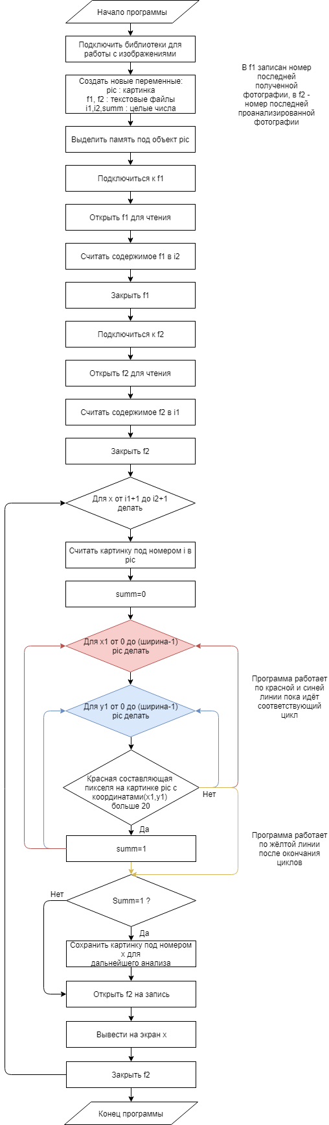
Код программы на языке PascalABC.Net:
uses graphabc;
var pic:picture;
f1,f2:text;
i1,i2,summ:integer;
begin
pic:=new Picture(100,100);
assign(f1,'camera_file.txt');
reset(f1);
readln(f1,i2);
close(f1);
assign(f2,'analysis_file.txt');
reset(f2);
readln(f2,i1);
close(f2);
for var x:=i1 to i2-1 do
begin
pic.Load(getcurrentdir+'\фото2\'+x+'.png');
summ:=0;
for var x1:=0 to pic.Width-1 do
begin
for var y1:=0 to pic.Height-1 do
begin
if getred(pic.GetPixel(x1,y1))>20 then summ:=1;
end;
end;
if summ=1 then pic.Save(getcurrentdir+'\фотопроанализированное\'+x+'.png');
window.Clear;
writeln('Проанализировано', x, 'фотографий');
rewrite(f2);
writeln(f2,x);
close(f2);

end;
end.
* * *
II. Экспериментальное исследование
2.1. Эксперимент № 1. Изучение влияния источника электронной бета-радиоактивности на матрицу камеры
Задачи эксперимента
1) Определить, как влияет источник радиоактивности, расположенный в непосредственной близости от камеры, на количество снимков, имеющих сцинтилляции.
2) Найти связь между яркостью пикселя на фотографии и энергией,
переданной соответствующему субпикселю матрицы камеры.
Оборудование и ПО
- Смартфон с веб-камерой;
- Компьютер;
- Usb-провод;
- Изолента;
- Слаборадиоактивные калийные удобрения (источник β_{e}-радиоактивности);
- Программа Droidcam, позволяющая использовать смартфон в качестве камеры;
- Программа № 1, сохраняющая изображения с матрицы камеры;
- Программа № 2, анализирующая изображения.
Подготовка и проведение эксперимента
1) Подключим смартфон к компьютеру.
2) Заклеим веб-камеру смартфона несколькими слоями изоленты.
3) Запустим программу Droidcam на смартфоне и компьютере.
4) Поставим баночку, содержащую низкорадиоактивные калийные удобрения, над матрицей камеры, то есть на объектив, заклеенный изолентой.
5) Запустим программу, сохраняющую изображения с матрицы камеры. Камера будет работать в течение времени, достаточного для получения примерно 50000 изображений.
6) Запустим программу анализа полученных изображений на наличие сцинтилляций.
7) Повторим эксперимент, убрав калийные удобрения с камеры. Эксперимент проведём при сходных внешних условиях.
8) Запустим программу анализа новых фотографий.
Результаты эксперимента
1) Проанализируем связь количества сцинтилляций с наличием вблизи камеры радиоактивного источника.
В эксперименте с радиоактивным источником было получено 51904 снимков, без радиоактивного источника – 62436 снимков. При этом количество снимков, имеющих сцинтилляции, оказалось одинаковым. Данные о количестве и доле снимков, полученных в присутствии радиоактивного препарата и без него, представлены в таблице 1.
Таблица 1
 | Фото с пробным источником | Фото без пробного источника
Всего фотографий | 51904 | 62436
Фотографий сцинтилляций | 11 | 11
Доля фотографий сцинтилляций | 0,00021193 | 0,00017618

В следующей таблице представлены сами снимки.
Таблица 2
Фото с пробным источником | Фото без пробного источника
 | 
 | 
 | 
 | 
 | 
 | 
 | 
 | 
Таким образом, доля снимков, имеющих сцинтилляции, возрастает от 0,00017618 до 0,00021193 при наличии вблизи веб-камеры источника радиации. Это позволяет с большой вероятностью утверждать, что веб-камера регистрирует именно лептоны.
2) Установим связь между энергией, отданной субпикселю камеры некоторой частицей, и яркостью этого пикселя на фотографии. Для этого также примем:
– яркость пикселя k по любому диапазону RGB линейно связана с энергий, переданной частицей этому пикселю;
– все пиксели камеры одинаковы, следовательно, коэффициент пропорциональности между зарегистрированной яркостью и переданной энергией для всех пикселей матрицы одинаков:
– суммарная энергия, отданная при взаимодействии частицы с матрицей, прямо пропорциональна сумме яркостей засвеченных пикселей лишь по одному, например, красному диапазону RGB. Эту сумму обозначим величиной k.
– минимальная энергия вылетающих из радиоактивного препарата электронов равна примерно 0,25 МэВ (https://studfiles.net/preview/4634519/page:18/);
Анализ зарегистрированных снимков показал, что все картинки всех зарегистрированных сцинтилляций можно поделить на группы: «Квадрат», «Большой квадрат», «Прямоугольник», «Большой прямоугольник», «Две частицы», при этом группа «Квадрат» с большой вероятностью получена от электрона с минимальной энергией.

«Квадрат» «Большой квадрат» «Прямоугольник» «Большой прямоугольник»

«Две частицы»
В результате эксперимента было выяснено, что наличии слаборадиоактивного источника количество сцинтилляций типа «Квадрат» возрастало, что также подтверждает допущение, что такие снимки были получены под действием «небыстрых» электронов.
Эти допущения позволяют оценить коэффициент пропорциональности S между энергией, переданной от частицы матрице E и введённой ранее яркостью k.
Минимальная величина k для группы «Квадрат» равна 59. Тогда $S=\frac{E}{k}=\frac{0,\text{25} \text{МэВ}}{\text{59}}=4,\text{237}⋅{\text{10}}^{−3}$ МэВ (1). Это значение будем использовать в следующем эксперименте.
2.2. Эксперимент № 2. Поиск зависимости энергии и количества попадающих на матрицу частиц от погоды, а также функции распределения энергии прилетающих в матрицу частиц
Задачи эксперимента
1) Найти зависимость энергии и количества попадающих на матрицу камеры частиц от погоды.
2) Найти распределение энергии частиц из космоса.
Оборудование и ПО
- Смартфон с веб-камерой;
- Компьютер;
- Usb-провод;
- Изолента;
- Программа Droidcam для использования смартфона в качестве камеры;
- Программа № 1, сохраняющая изображения с матрицы камеры;
- Программа № 2, анализирующая изображения.
Подготовка и проведение эксперимента
1) Подключим смартфон к компьютеру.
2) Заклеим веб-камеру смартфона несколькими слоями изоленты.
3) Запустим программу Droidcam на смартфоне и компьютере.
4) Несколько дней будем запускать программу, сохраняющую изображения с матрицы камеры. Камера будет работать в течение времени, достаточного для получения примерно 30000 изображений.
5) Ежедневно после получения этих снимков будем запускать программу анализа полученных изображений на наличие сцинтилляций.
6) Определим погодные условия во время получения снимков сцинтилляций;
7) Проанализируем частоту регистрации снимков и полученное на них изображение от погодных условий.
Результаты эксперимента
1) Особую проблему составляет сопоставление полученного снимка с погодными условиями, при которых происходила регистрация: поскольку анализ снимков происходит после их регистрации, погода в момент получения фотографий сцинтилляций неизвестна. В качестве характеристики погоды на момент регистрации используются данные о погоде на моменты времени 9:00, 12:00 и 15:00 после выполнения линейной экстраполяции.
В качестве формулы для расчета некоторого параметра погоды на момент x часов y минут примем $f\left(x\right)=\frac{f\left(\text{12}\right)⋅\text{15}−f\left(\text{15}\right)⋅\text{12}}{3}+\frac{f\left(\text{15}\right)−f\left(\text{12}\right)}{3}⋅\left(x+\frac{y}{\text{60}}\right)$, где 12 < x:y < 15, f(x, y) – один из параметров – температура, влажность или облачность в момент времени x, y:
Для ускорения и облегчения расчётов была написана Программа № 3.
Далее представлены блок-схема и код программы.
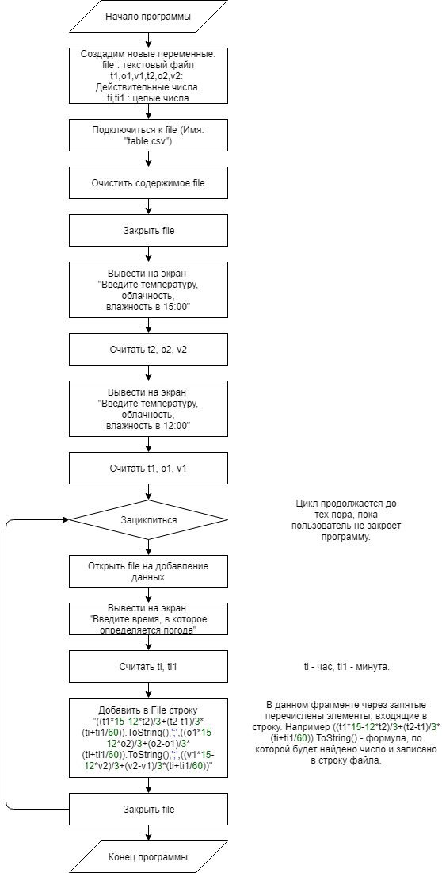
var f:text;
t2,o2,v2: real;
t1,o1,v1: real;
ti,ti1 : integer;
begin
assign(f,'table.csv');
rewrite(f);
close(f);
writeln('Введите температуру, облачность, влажность в 15:00');
readln(t2,o2,v2);
writeln('Введите температуру, облачность, влажность в 12:00');
readln(t1,o1,v1);
repeat
append(f);
writeln('Введите искомое время');
readln(ti,ti1);
writeln(f,((t1*15-12*t2)/3+(t2-t1)/3*(ti+ti1/60)).ToString(),';',((o1*15-12*o2)/3+(o2-o1)/3*(ti+ti1/60)).ToString(),'; ;',((v1*15-12*v2)/3+(v2-v1)/3*(ti+ti1/60)).ToString());
close(f);
until 1=0
end.
В результате работы программы получаем файл table.csv, который может быть открыт с помощью приложения Excel. В нём содержится информация об облачности, температуре и влажности в интересующие нас моменты времени.
2) Для каждого отобранного снимка необходимо найти среднюю, максимальную яркость, количество ярких точек. Для этой цели была написана Программа № 4, логическая схема и код которой представлены далее.
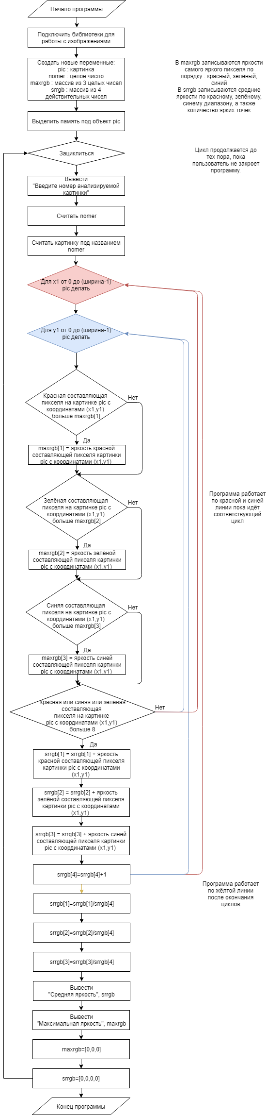

uses graphabc;
var pic:picture;
nomer:integer;
maxrgb:array[1..3] of integer;
srrgb:array[1..4] of real;
begin
pic:=new Picture(100,100);
window.IsFixedSize:=true;
repeat
write('Номер анализируемой картинки');
readln(nomer);
writeln(nomer);
pic.Load(nomer+'.png');
for var x1:=0 to pic.Width-1 do
begin
for var y1:=0 to pic.Height-1 do
begin
if (getred(pic.GetPixel(x1,y1))>maxrgb[1]) then maxrgb[1]:=getred(pic.GetPixel(x1,y1));
if (getgreen(pic.GetPixel(x1,y1))>maxrgb[2]) then maxrgb[2]:=getgreen(pic.GetPixel(x1,y1));
if (getblue(pic.GetPixel(x1,y1))>maxrgb[3]) then maxrgb[3]:=getblue(pic.GetPixel(x1,y1));
if (getred(pic.GetPixel(x1,y1))>8) or (getgreen(pic.GetPixel(x1,y1))>8) or (getblue(pic.GetPixel(x1,y1))>8) then
begin
srrgb[1]:=srrgb[1]+getred(pic.GetPixel(x1,y1));
srrgb[2]:=srrgb[2]+getgreen(pic.GetPixel(x1,y1));
srrgb[3]:=srrgb[3]+getblue(pic.GetPixel(x1,y1));
srrgb[4]:=srrgb[4]+1;
end;
end;
end;
srrgb[1]:=srrgb[1]/srrgb[4];
srrgb[2]:=srrgb[2]/srrgb[4];
srrgb[3]:=srrgb[3]/srrgb[4];
writeln('Средняя яркость: ',srrgb);
writeln('Максимальная яркость: ',maxrgb);
maxrgb[1]:=0;maxrgb[2]:=0;maxrgb[3]:=0;
srrgb[1]:=0;srrgb[2]:=0;srrgb[3]:=0;srrgb[4]:=0;
until 1=0;
end.
В результате экспериментов и обработки результатов с помощью Программ № 3 и № 4 была получена таблица, в которой сопоставлены погодные условия (температура, облачность, влажность) в момент получения фотографий с зарегистрированными на фотографиях событиями. При этом средняя яркость сцинтилляции по параметрам RGB, яркость самого яркого пикселя сцинтилляции по параметрам RGB, количество сцинтилляций на данной фотографии (в таблице – областей), количество пикселей в сцинтилляции (в таблице – точек) были найдены с помощью Программы № 4.
Таблица 3

День |  | Время события | Погода при событии |  |  | Событие
Дата | Кол-во фотографий за день | Время события | Температура,C | Облачность, % | Влажность, % | Средняя яркость  (по параметрам RGB) |  |  | Яркость максимальная |  |  | Областей | Точек | Парные (то есть зарегистрированы подряд)
 |  |  |  |  |  | R | G | B | R | G | B | Областей | Точек | Парные (то есть зарегистрированы подряд)
15.08  .2019 | 31  421 | 12:32 |  |  |  | 16,25 | 19,25 | 15,75 | 24 | 27 | 24 | 1 | 4
15.08  .2019 | 31  421 | 12:31 |  |  |  | 28,00 | 30,33 | 25,50 | 81 | 81 | 81 | 2 | 12
15.08  .2019 | 31  421 | 12:22 |  |  |  | 41,88 | 22,66 | 22,33 | 117 | 109 | 105 | 1 | 18
15.08  .2019 | 31  421 | 12:20 |  |  |  | 47,85 | 51,14 | 46,28 | 83 | 87 | 81 | 1 | 7
15.08  .2019 | 31  421 | 11:08 |  |  |  | 21,00 | 21,00 | 21,00 | 21 | 21 | 21 | 1 | 1
14.08  .2019 | 32  385 | 11:24 | 14,42 | 80,00 | 72,4 | 29,00 | 29,00 | 29,00 | 55 | 55 | 55 | 1 | 4
14.08  .2019 | 32  385 | 11:23 | 14,41 | 80,00 | 72,47 | 16,33 | 16,66 | 15,00 | 29 | 29 | 27 | 1 | 3
14.08  .2019 | 32  385 | 11:15 | 14,35 | 80,00 | 73 | 16,00 | 16,60 | 14,00 | 22 | 23 | 20 | 1 | 5
14.08  .2019 | 32  385 | 11:15 | 14,35 | 80,00 | 73 | 16,00 | 16,60 | 14,00 | 22 | 23 | 20 | 1 | 5
13.08  .2019 | 34  848 | 12:22 | 14,86 | 24,89 | 54,88 | 40,00 | 40,00 | 40,00 | 75 | 75 | 75 | 1 | 5
13.08  .2019 | 34  848 | 12:13 | 14,75 | 22,89 | 54,93 | 46,07 | 47,92 | 32,23 | 142 | 145 | 117 | 1 | 13
13.08  .2019 | 34  848 | 12:00 | 14,60 | 20,00 | 55,00 | 51,00 | 51,00 | 53,00 | 51 | 51 | 53 | 1 | 1
13.08  .2019 | 34  848 | 11:54 | 14,48 | 20,33 | 55,37 | 16,00 | 16,28 | 14,57 | 26 | 26 | 24 | 1 | 7
13.08  .2019 | 34  848 | 11:45 | 14,31 | 20,83 | 55,92 | 54,25 | 56,00 | 46,13 | 118 | 120 | 110 | 1 | 9
13.08  .2019 | 34  848 | 11:43 | 14,27 | 20,94 | 56,04 | 39,50 | 45,50 | 41,10 | 79 | 87 | 82 | 1 | 10
13.08  .2019 | 34  848 | 11:25 | 13,92 | 21,94 | 57,14 | 33,66 | 34,00 | 32,33 | 54 | 54 | 52 | 1 | 3
12.08  .2019 | 32  106 | 12:34 | 11,10 | 60,00 | 64,30 | 47,16 | 48,58 | 39,16 | 134 | 108 | 113 | 1 | 24
12.08  .2019 | 32  106 | 12:26 | 11,03 | 60,00 | 64,70 | 20,88 | 21,38 | 18,87 | 34 | 34 | 32 | 1 | 8
12.08  .2019 | 32  106 | 12:12 | 10,91 | 60,00 | 65,40 | 19,50 | 19,50 | 19,50 | 27 | 27 | 27 | 1 | 2
12.08  .2019 | 32  106 | 12:10 | 10,89 | 60,00 | 65,50 | 26,00 | 26,00 | 26,00 | 36 | 36 | 36 | 1 | 2
12.08  .2019 | 32  106 | 11:58 | 10,76 | 60,22 | 66,19 | 43,62 | 44,37 | 39,62 | 111 | 111 | 107 | 1 | 8
11.08  .2019 | 25  001 | 12:34 | 13,33 | 80,00 | 87,51 | 18,00 | 18,45 | 16,00 | 31 | 32 | 29 | 1 | 11
11.08  .2019 | 25  001 | 12:24 | 13,47 | 80,00 | 87,07 | 34,60 | 34,60 | 34,60 | 84 | 84 | 84 | 1 | 5
11.08  .2019 | 25  001 | 12:22 | 13,49 | 80,00 | 86,98 | 23,00 | 23,00 | 23,00 | 27 | 27 | 27 | 1 | 2
11.08  .2019 | 25  001 | 11:36 | 13,83 | 80,00 | 87,73 | 38,50 | 41,50 | 38,40 | 75 | 78 | 75 | 1 | 4
09.08  .2019 | 30  383 | 12:25 | 16,36 | 80,00 | 74,92 | 33,66 | 33,36 | 26,36 | 92 | 92 | 83 | 2 | 30
09.08  .2019 | 30  383 | 12:04 | 16,48 | 80,00 | 72,47 | 25,00 | 25,00 | 24,00 | 34 | 34 | 32 | 1 | 2
08.08  .2019 | 30  542 | 12:36 | 16,56 | 68,00 | 58,40 | 30,50 | 30,50 | 30,50 | 35 | 35 | 35 | 1 | 2
08.08  .2019 | 30  542 | 12:15 | 16,47 | 69,17 | 58,17 | 26,50 | 27,50 | 24,50 | 38 | 39 | 36 | 1 | 2
08.08  .2019 | 30  542 | 12:11 | 16,45 | 69,39 | 58,12 | 25,08 | 25,92 | 21,40 | 115 | 116 | 113 | 1 | 25
08.08  .2019 | 30  542 | 12:03 | 16,41 | 69,83 | 58,03 | 25,00 | 25,00 | 24,00 | 37 | 37 | 37 | 1 | 2
08.08  .2019 | 30  542 | 12:03 | 16,41 | 69,83 | 58,03 | 25,00 | 25,00 | 24,00 | 37 | 37 | 37 | 1 | 2
08.08  .2019 | 30  542 | 11:55 | 16,28 | 70,28 | 58,64 | 6,00 | 4,40 | 29,40 | 23 | 22 | 43 | 1 | 5
08.08  .2019 | 30  542 | 11:44 | 16,01 | 70,89 | 60,04 | 36,75 | 33,75 | 34,40 | 61 | 57 | 58 | 1 | 4
08.08  .2019 | 30  542 | 11:44 | 16,01 | 70,89 | 60,04 | 27,20 | 27,20 | 27,20 | 47 | 47 | 47 | 1 | 5
07.08  .2019 | 35  113 | 12:56 | 12,04 | 73,78 | 78,51 | 19,83 | 19,83 | 19,83 | 27 | 27 | 27 | 1 | 6
07.08  .2019 | 35  113 | 12:46 | 11,98 | 74,89 | 78,96 | 16,33 | 17,00 | 15,66 | 23 | 24 | 21 | 2 | 3
06.08  .2019 | 29  638 | 11:15 | 12,00 | 80,00 | 67,00 | 23,85 | 24,00 | 22,71 | 34 | 34 | 34 | 2 | 7
06.08  .2019 | 29  638 | 11:12 | 11,95 | 80,00 | 67,20 | 15,50 | 15,37 | 17,80 | 34 | 33 | 36 | 1 | 8
06.08  .2019 | 29  638 | 11:09 | 11,91 | 80,00 | 67,40 | 31,40 | 31,12 | 23,84 | 104 | 104 | 104 | 1(2) | 25
06.08  .2019 | 29  638 | 11:06 | 11,86 | 80,00 | 67,60 | 26,25 | 26,25 | 26,25 | 38 | 38 | 38 | 2 | 4
06.08  .2019 | 29  638 | 10:48 | 11,58 | 80,00 | 68,80 | 26,00 | 26,00 | 24,00 | 42 | 42 | 40 | 1 | 4
06.08  .2019 | 29  638 | 10:33 | 11,35 | 80,00 | 69,80 | 30,00 | 30,00 | 30,00 | 54 | 54 | 54 | 1 | 3
06.08  .2019 | 29  638 | 10:30 | 11,30 | 80,00 | 70,00 | 17,83 | 18,16 | 17,16 | 37 | 37 | 37 | 1 | 6
05.08  .2019 | 31  764 | 11:52 | 14,09 | 68,22 | 54,53 | 21,00 | 19,00 | 22,00 | 21 | 19 | 22 | 1 | 1
05.08  .2019 | 31  764 | 11:40 | 13,92 | 65,56 | 55,33 | 22,40 | 22,00 | 24,00 | 37 | 37 | 39 | 1 | 5
05.08  .2019 | 31  764 | 11:17 | 13,60 | 60,44 | 56,87 | 19,04 | 17,65 | 18,60 | 47 | 45 | 43 | 3 | 23
05.08  .2019 | 31  764 | 11:17 | 13,60 | 60,44 | 56,87 | 19,04 | 17,65 | 18,60 | 47 | 45 | 43 | 3 | 23
03.08  .2019 | 32  798 | 11:51 | 12,13 | 80,00 | 78,30 | 39,60 | 46,40 | 41,80 | 66 | 74 | 69 | 1 | 5
03.08  .2019 | 32  798 | 11:51 | 12,13 | 80,00 | 78,30 | 39,60 | 46,40 | 41,80 | 66 | 74 | 69 | 1 | 5
03.08  .2019 | 32  798 | 11:43 | 12,07 | 80,00 | 78,57 | 51,60 | 51,00 | 44,13 | 102 | 100 | 98 | 1 | 15
03.08  .2019 | 32  798 | 11:12 | 11,83 | 80,00 | 79,60 | 14,50 | 15,00 | 12,50 | 21 | 21 | 19 | 1 | 2
02.08  .2019 | 33  262 | 11:39 | 16,14 | 61,17 | 62,98 | 15,00 | 16,00 | 17,50 | 23 | 23 | 25 | 2 | 2
02.08  .2019 | 33  262 | 11:35 | 16,07 | 61,39 | 63,36 | 18,50 | 18,50 | 18,50 | 23 | 23 | 23 | 1 | 2
02.08  .2019 | 33  262 | 10:41 | 15,14 | 64,39 | 68,46 | 20,50 | 21,50 | 18,50 | 24 | 25 | 22 | 1 | 2

Полученные данные позволяют сделать следующие выводы:
Во-первых, во время наблюдений абсолютная температура менялась незначительно, поэтому изучить зависимость параметров частиц от температуры нельзя.
Во-вторых, средняя яркость треков всех частиц по каждому диапазону RGB меняется незначительно.

3) Найдём влияние облачности на количество попадающих на матрицу камеры частиц.
Для расчета количества кадров, попадающих на моменты облачности в некотором диапазоне, была разработана Программа № 5. При её написании сделано допущение, что влажность и давление незначительно влияют на количество и энергию регистрируемых частиц, а диапазоны облачности выбраны такие: 60-62,5%, 62,5-65%, … , 77,5-80%. Для каждого из диапазонов и было сосчитано общее количество снимков.
Блок схема и код программы № 5 представлены ниже.
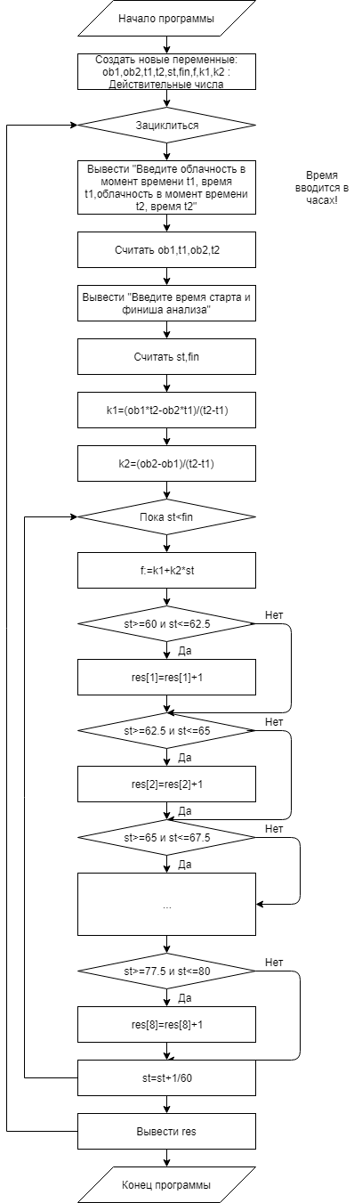
var ob1,ob2,t1,t2,st,fin,f,k1,k2:real;
RES:array[1..8] of real;
begin
repeat
writeln('Введите облачность в t1,t1,облачность в t2,t2');
readln(ob1,t1,ob2,t2);
writeln('Введите время старта и финиша анализа');
readln(st,fin);
k1:=(ob1*t2-ob2*t1)/(t2-t1);
k2:=(ob2-ob1)/(t2-t1);
while st<fin do
begin
f:=k1+k2*st;
if (f>=60) and (f<=62.5) then res[1]:=res[1]+1;
if (f>62.5) and (f<=65) then res[2]:=res[2]+1;
if (f>65) and (f<=67.5) then res[3]:=res[3]+1;
if (f>67.5) and (f<=70) then res[4]:=res[4]+1;
if (f>70) and (f<=72.5) then res[5]:=res[5]+1;
if (f>72.5) and (f<=75) then res[6]:=res[6]+1;
if (f>75) and (f<=77.5) then res[7]:=res[7]+1;
if (f>77.5) and (f<=80) then res[8]:=res[8]+1;
st:=st+1/60;
end;
writeln(res);
until 1=0;
end.
Сопоставим количество фотографий с треками при каждом диапазоне облачности с общим числом фотографий (N) для тех же диапазонов (см. табл. 4).
Таблица 4
Облачность, % | Всего фотографий | N фотографий | Доля снимков с событиями
60-65 | 50141 | 10 | 0,0199438
65-70 | 37791 | 7 | 0,0185229
70-75 | 29640 | 5 | 0,0168691
75-80 | 126958 | 21 | 0,0165409

По приведённым в таблице данным строим график зависимости доли фотографий с треками на каждый диапазон облачности:
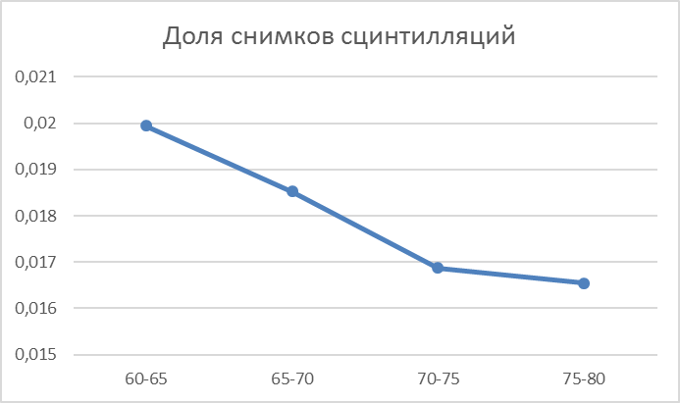
Полученные данные позволяют сделать вывод, что доля регистрируемых частиц уменьшается при увеличении облачности!

4) Исследуем зависимость энергии, приходящейся на 1 кадр, от облачности.
Пусть у нас есть набор фотографий, сделанный при облачности в 60-65%. Величиной K обозначим сумму величин k всех фотографий, имеющих сцинтилляции для данной облачности. Для каждого диапазона облачности найдём свою K. Величиной K_{ед} обозначим k, приходящуюся на одну фотографию. Получим таблицу 5.
Таблица 5
Облачность, % | Всего фотографий | K | K_{ед}
60-65 | 50141 | 1590 | 0,0317106
65-70 | 37791 | 974 | 0,0257733
70-75 | 29640 | 480 | 0,0161943
75-80 | 126958 | 4636 | 0,036516

По результатам, занесённым в таблицу 5, построим график зависимости параметра K_{ед} от облачности.
К_{ед}
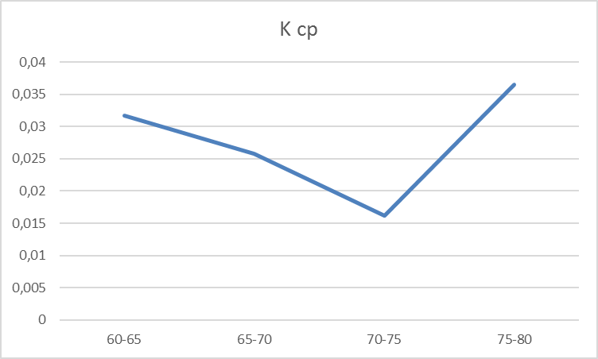
Заметим, что энергия, приходящаяся на 1 кадр, линейно связана с К_{ед}, значит, полученная зависимость отражает также распределение энергии, приходящейся на 1 кадр в зависимости от облачности. Полученная зависимость не позволяет установить связь К и соответственно энергии, приходящейся на 1 фотографию, с величиной облачности.
2) Найдём функцию распределения для энергии частиц из космоса.
Назовём величину Р_{k1k2} вероятностью, что параметр сцинтилляции k лежит в диапазоне от k₁ до k₂. Назовем величину P_{0k} вероятностью того, что k лежит в диапазоне от 0 до некоторого значения. Следовательно,
Р_{k1k2} = Р_{0k2} – Р_{0k1} (2) и нахождение Р_{k1k2} можно заменить определением более простой функции одной переменной P_{0k}.
Обозначим общее количество фотографий со сцинтилляциями для некоторой выборки величину N_{0∞}, число фотографий, у которых k заключено в диапазоне k ∈ (0, k) величиной N_{0k}. Тогда верно равенство: P_{0k} = N_{0k} / N_{0∞} (3).
Из таблицы 3 мы можем оценить значение P_{0k} для некоторых k, построить соответствующий график зависимости, а затем с помощью графика определить примерную функцию P_{0k}.
Значения P_{0k} для интервалов k представлены в таблице 6.
Таблица 6
k | 29-30 | 30-37 | 37-39 | 39-41 | 41-46 | 46-49 | … | 785-1010
P_{0k} | 3/55 | 4/55 | 6/55 | 7/55 | 8/55 | 9/55 | … | 54/55
Ниже дано графическое представление этой зависимости.
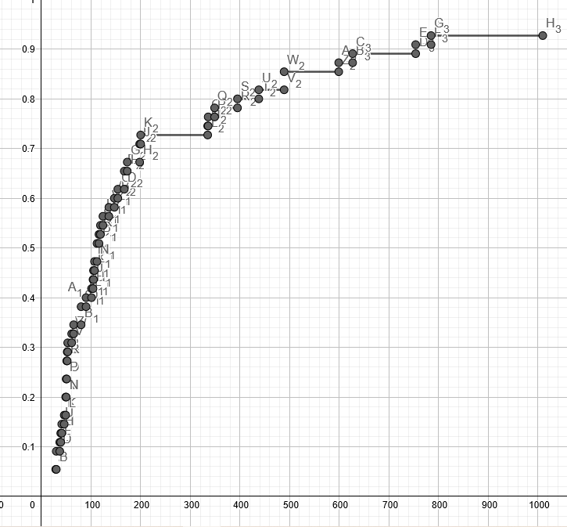
На следующем рисунке красным цветом показана сглаженная (сплошная) линяя, отражающая эту зависимость.
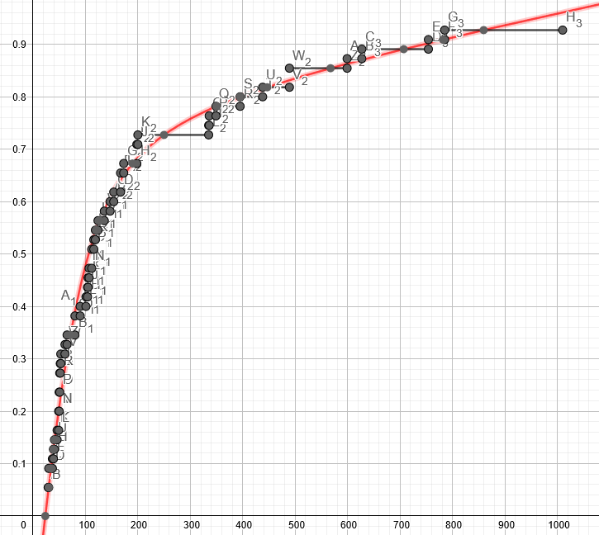
Для составления функции, отражающей показанную зависимость, было выделено 5 максимально удалённых друг от друга точек, принадлежащих кривой, и в редакторе GeoGebra найдена математическая функция, включающая указанные точки. Функция имеет вид:
$0,\text{02}k^{2}−\text{77},\text{39}{\text{kP}}_{0k}+\text{6547},\text{86}P_{0k}^{2}+\text{59},\text{38}k−\text{5204},\text{62}P_{0k}−\text{1402},\text{59}=0$.
Функция представляет собой квадратный многочлен, решением которого является зависимость
$P_{0k}=0,\text{005909}k+0,\text{3974}−\sqrt{0,\text{00003187}k^{2}−0,\text{00437}k+0,\text{3722}}$.
Тогда с учётом (2) получим
$P_{k1k2}=0,\text{005909}\left(k_{2}−k_{1}\right)+$$\sqrt{0,\text{00003187}k_{1}^{2}−0,\text{00437}k_{1}+0,\text{3722}}$–
–$\sqrt{0,\text{00003187}k_{2}^{2}−0,\text{00437}k_{2}+0,\text{3722}}$.
С учётом определения (1) вероятность того, что энергия частицы лежит в диапазоне от Е₁ до Е₂ МэВ, такова
$P_{E1E2}=\left(E_{2}−E_{1}\right)⋅\frac{1,\text{395}}{\text{МэВ}}+\sqrt{\frac{1,\text{775}}{{\text{МэВ}}^{2}}E_{1}^{2}−\frac{1,\text{031}}{\text{МэВ}}E_{1}+0,\text{3722}}$–
–$\sqrt{\frac{1,\text{775}}{{\text{МэВ}}^{2}}E_{2}^{2}−\frac{1,\text{031}}{\text{МэВ}}E_{2}+0,\text{377}}$.
Достаточно точной эту формулу можно считать, если 0,13 МэВ < Е₁ < 4,23 МэВ и если 0,13 МэВ < Е₂ < 4,23 МэВ .

Итоги исследования

1) В работе подтверждено, что с помощью цифровой камеры можно регистрировать электроны и лептоны со значительно большими энергиями, предположительно быстрые электроны и вторичные космические мюоны.
2) Показано, что сцинтилляции, полученные в результате пролёта через матрицу камеры «небыстрых» электронов, полученных от слаборадиоактивного источника, имеют характерный вид. Это позволяет выделить в числе фотоснимков, полученных с помощью цифровой камеры, снимки сцинтилляций мюонов.
3) Изучена связь между количеством пролетающих через матрицу камеры частиц с состоянием погоды (облачностью, влажностью и температурой). Показано, что имеется определённая взаимосвязь облачностью и количеством достигших камеры мюонов.
4) Сделана оценка значений энергии зарегистрированных частиц, а также найдена функция распределения энергии космических частиц.
Приложение

Используемые ресурсы
1) Библиотека AForge для работы с камерой: http://www.aforgenet.com/
2) Программа GeoGebra: https://www.geogebra.org/
3) Среда PascalABC.Net: http://pascalabc.net/
4) Сервер лаборатории лабораторией DECO: https://wipac.wisc.edu/deco/home
5) Описание принципов работы приборов с зарядовой связью: http://www.npp-elar.ru/upload/Lazovsky_CCD.pdf

